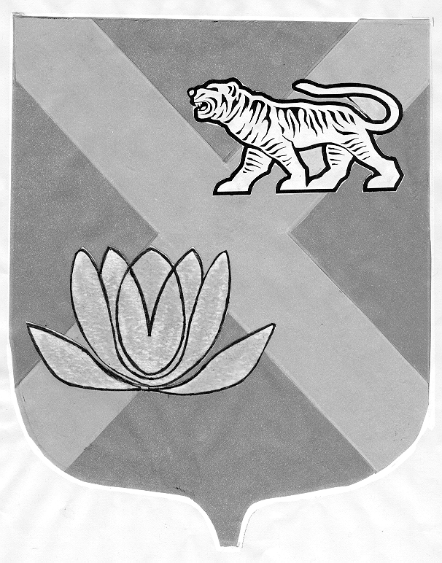

ГОРОДСКАЯ ДУМА

МУНИЦИПАЛЬНОГО ОБРАЗОВАНИЯ

ГОРОД ЛЕСОЗАВОДСК И ЛЕСОЗАВОДСКИЙ РАЙОН

РЕШЕНИЕ

29.11.2005 г. г.Лесозаводск № 250

О досрочном прекращении полномочий
депутата городской Думы по
21 избирательному округу
Юрченко А.И.

Руководствуясь статьей 3 Закона Приморского края от 01.11.1996 года № 61-КЗ
«О статусе депутата представительного органа местного самоуправления, выборного должностного лица местного самоуправления в Приморском крае»,

Городская Дума муниципального образования город Лесозаводск и Лесозаводский район

Р Е Ш И Л А:

1. Прекратить досрочно полномочия депутата городской Думы муниципального образования город Лесозаводск и Лесозаводский район по 21 избирательному округу
Юрченко Александра Ивановича в связи со смертью.
2. Настоящее решение вступает в силу со дня его принятия.

Глава муниципального образования,
председатель городской Думы Т.Л.Лазарева

